CASA DOMÓTICA ESQUEMAS DE CONEXIONADO

ARDUINO 1: Conexionado de estancia con puerta

Leds
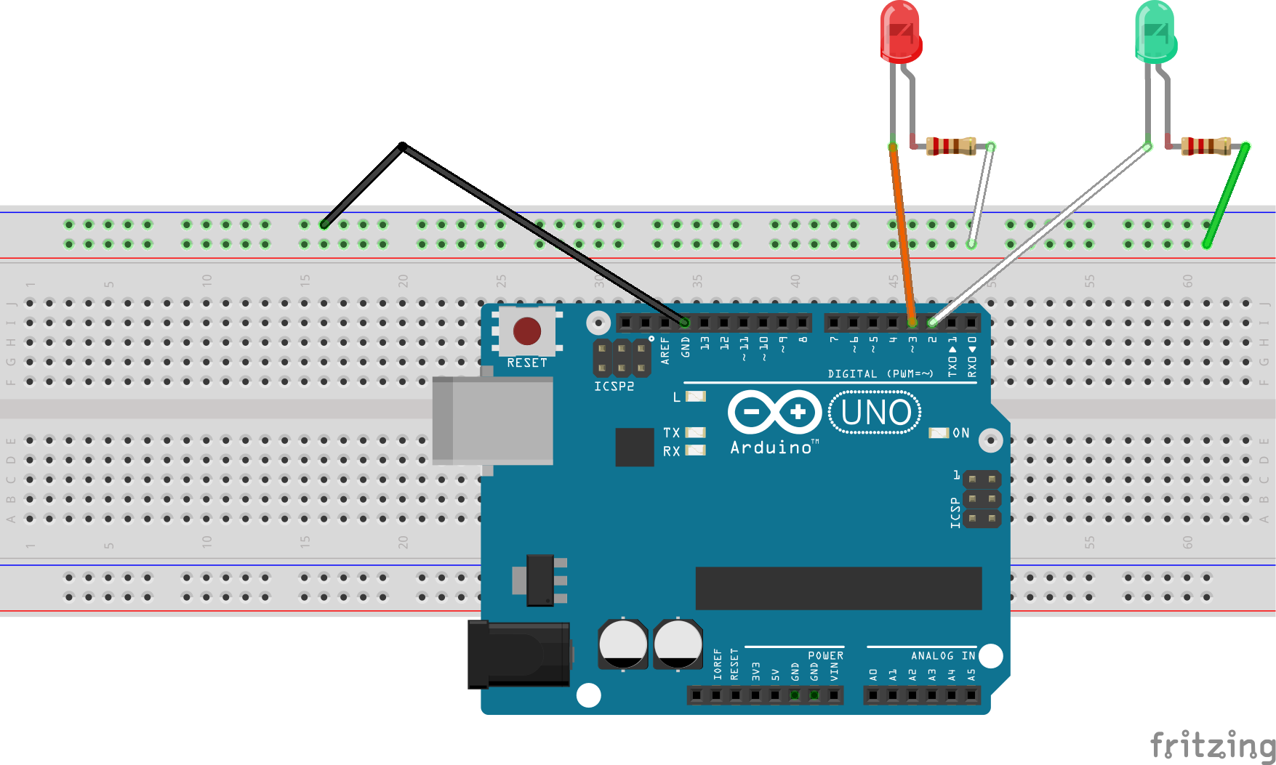
Pulsador
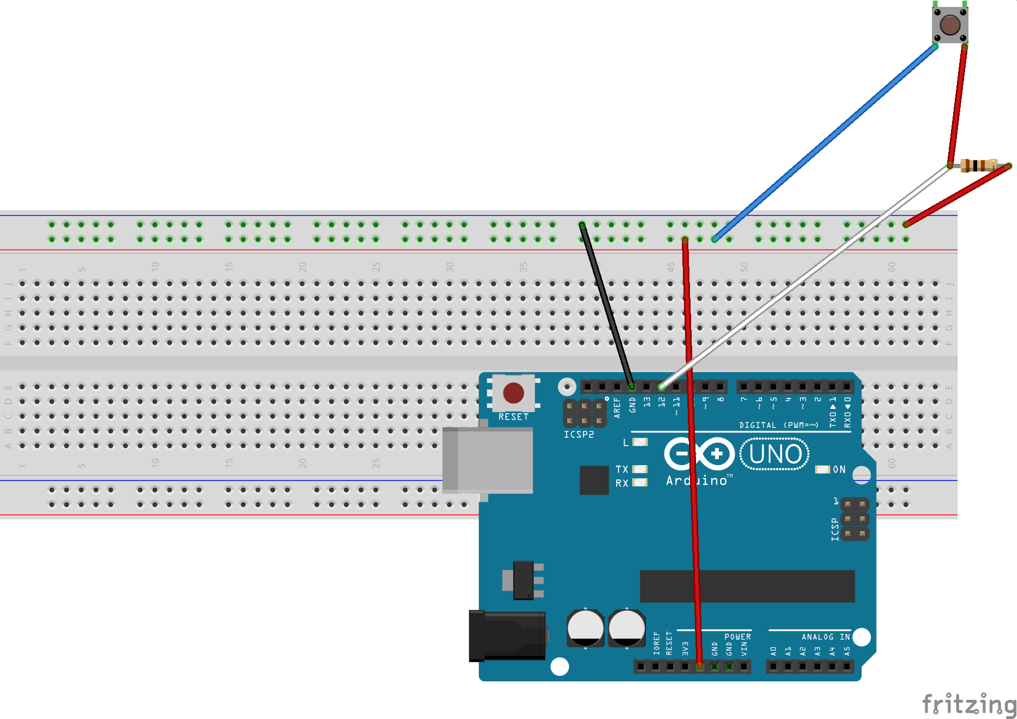
Potenciómetro
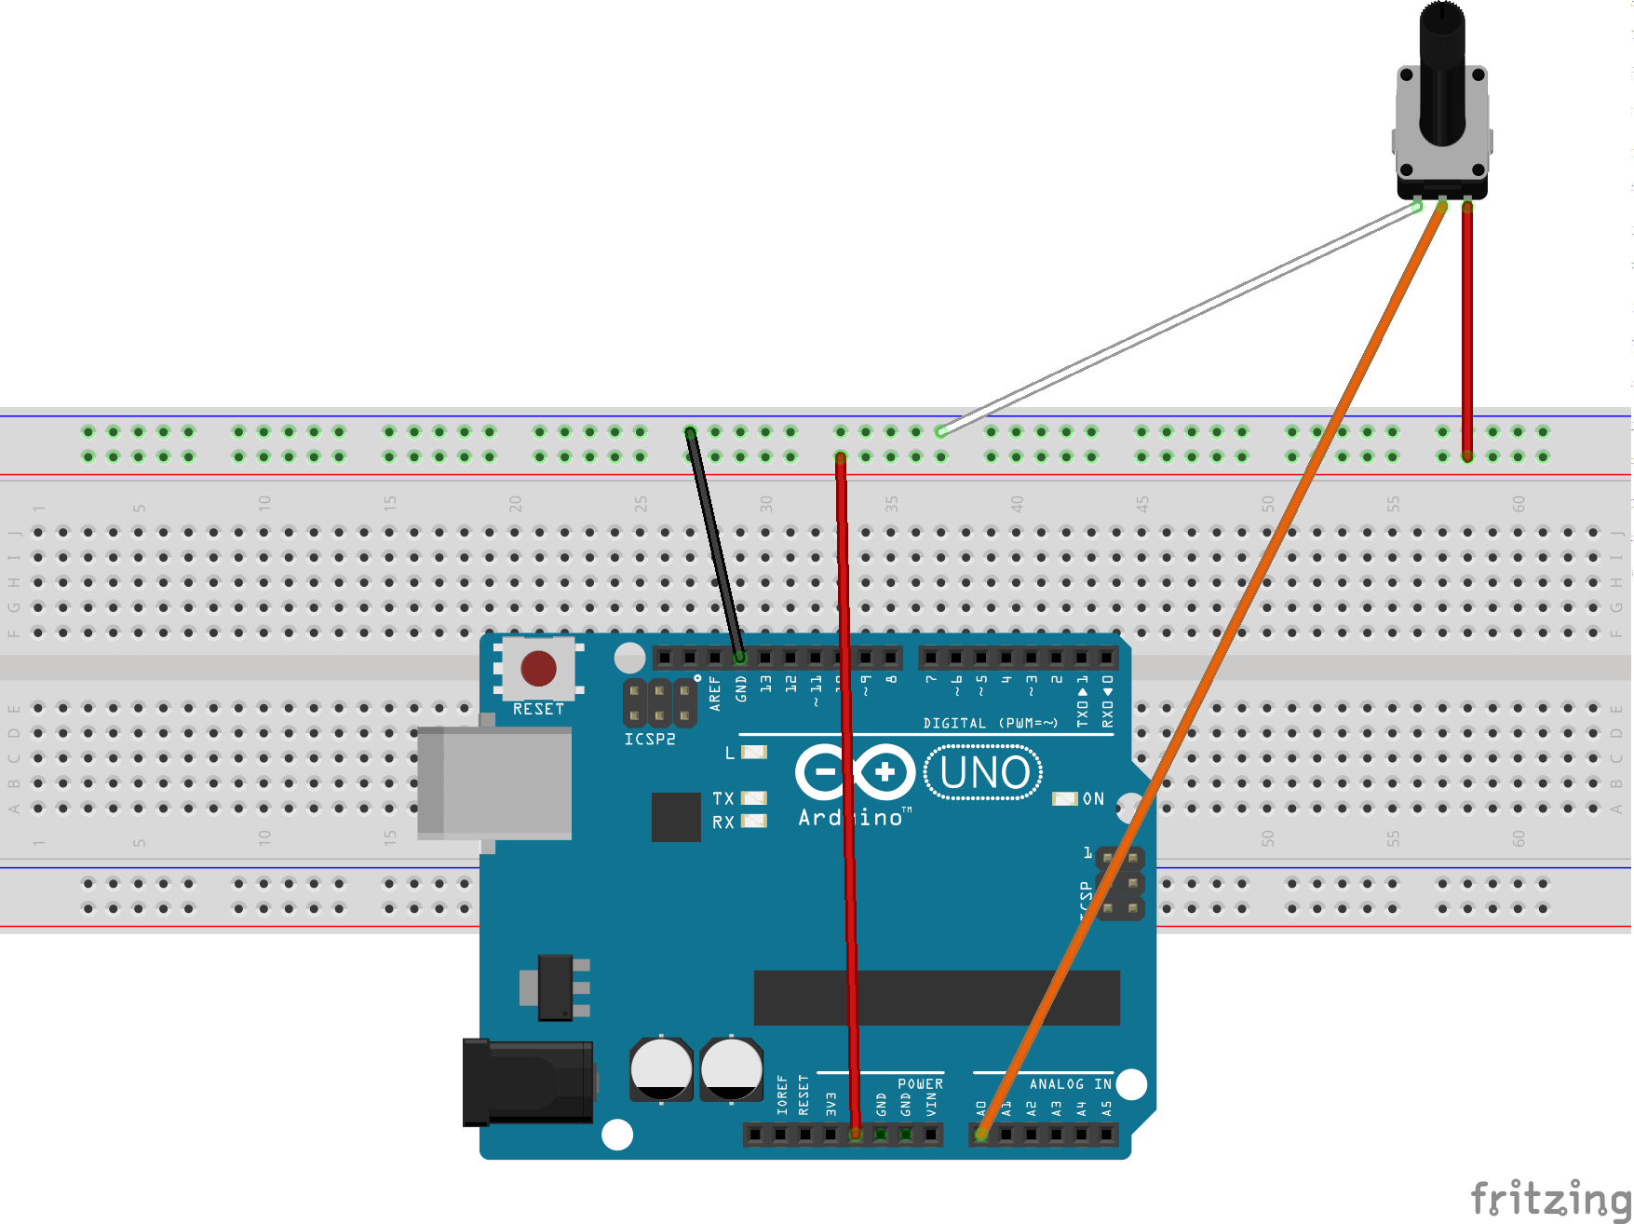
Motor puerta
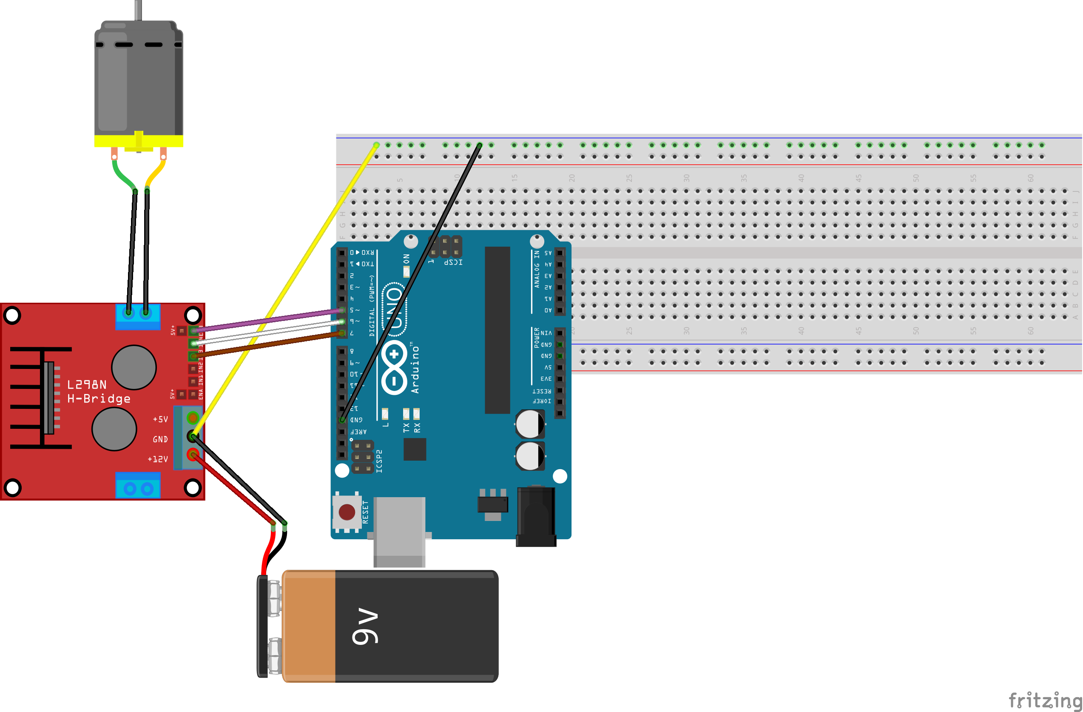
Zumbador
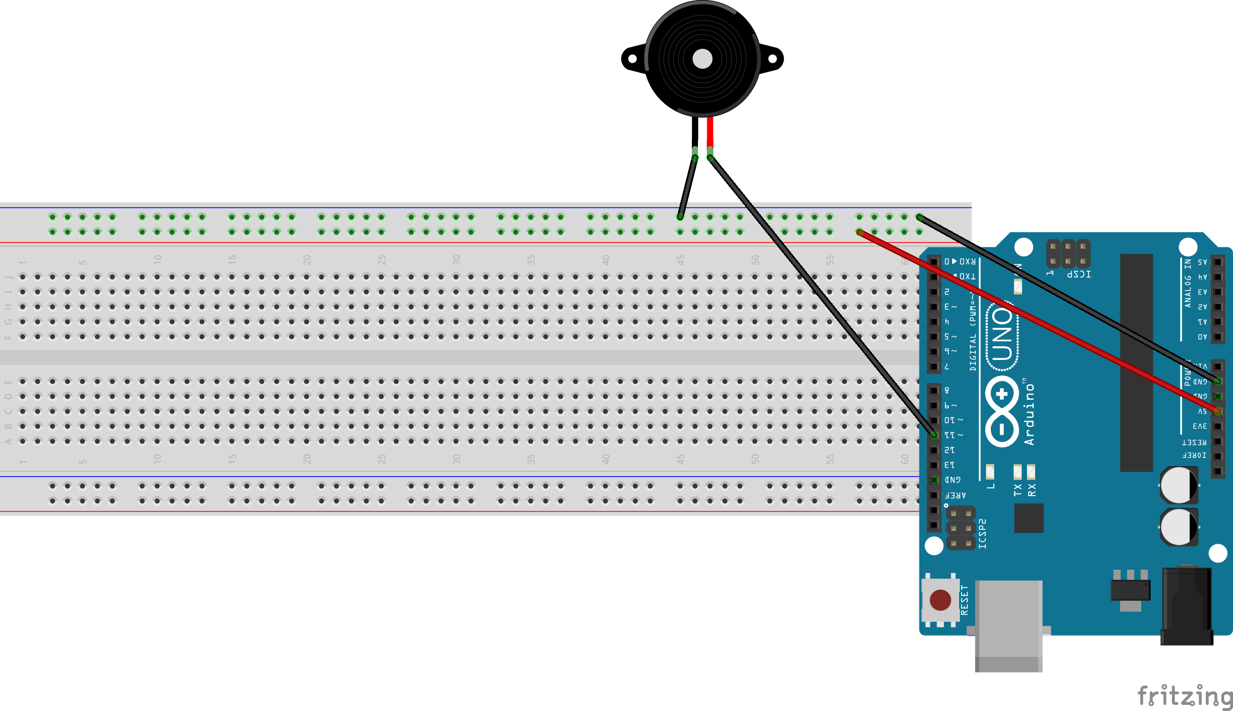
Ultrasonidos
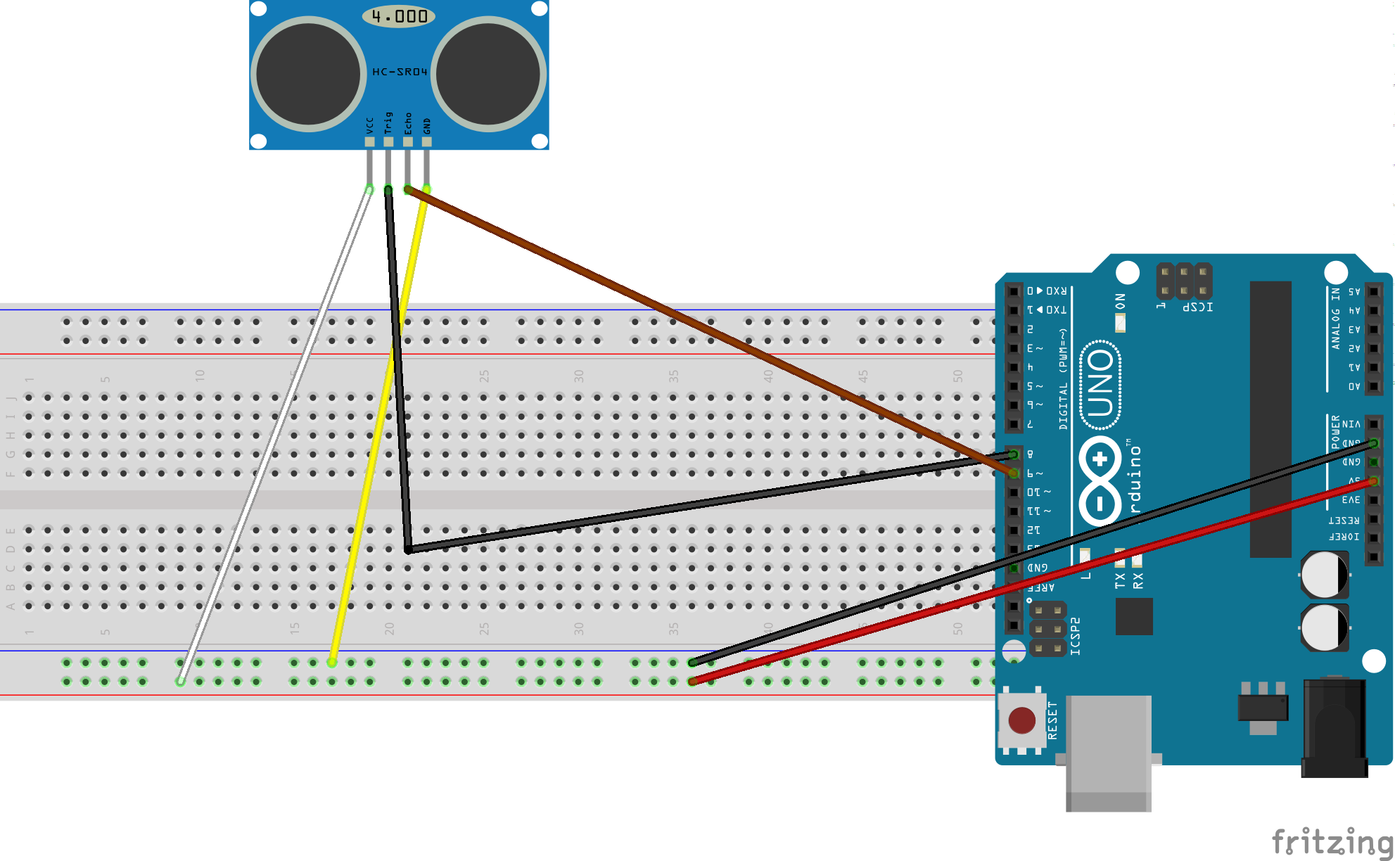
LCD

Montaje no realizado en fritzing
ARDUINO 2: Conexionado estancias con ventilador y persiana
Sensor DHT11
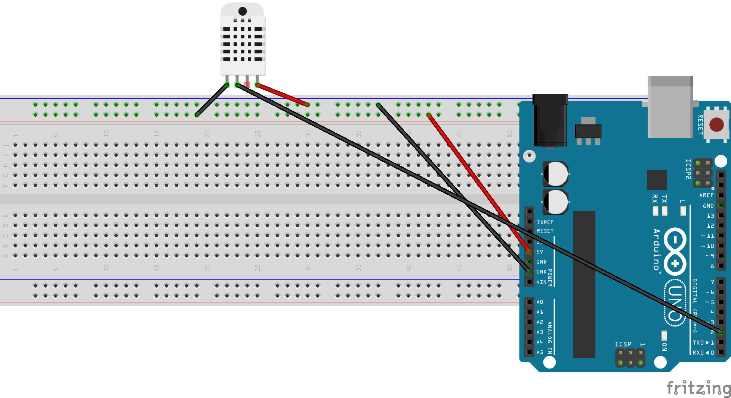
Ventilador
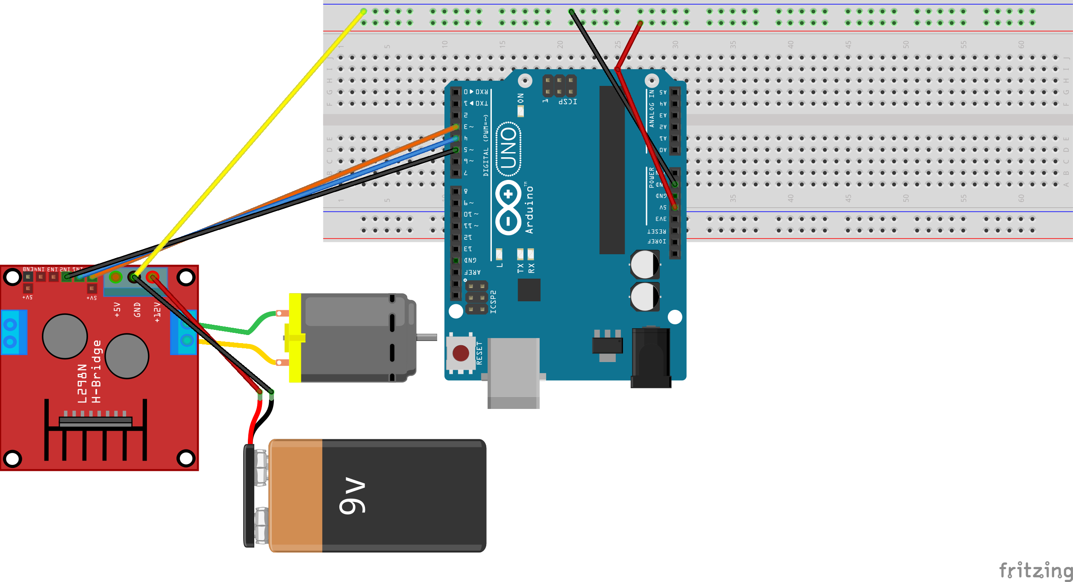

LDR
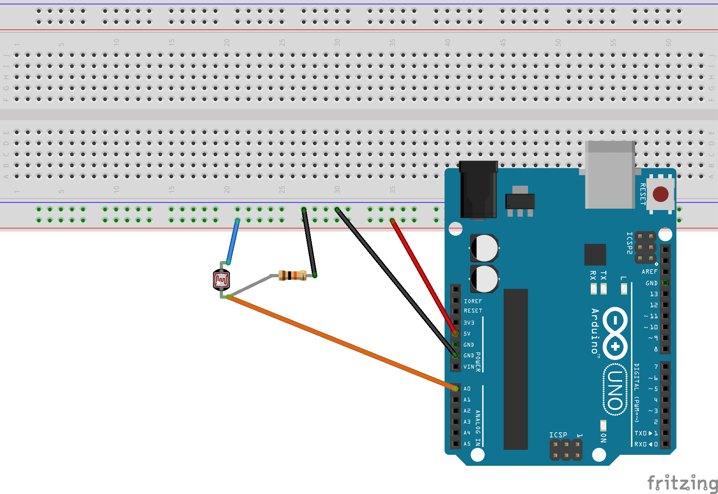
Motor persiana
